Nu-Link ICP 批量烧录流程

1. 请在新唐官网下载NuMicro_ICP_Programming_Tool ，并安装；  
   介绍视频：https://haokan.baidu.com/v?pd=wisenatural&vid=144115191820337837
2. 安装完成后，打开Tool，界面如下：  
   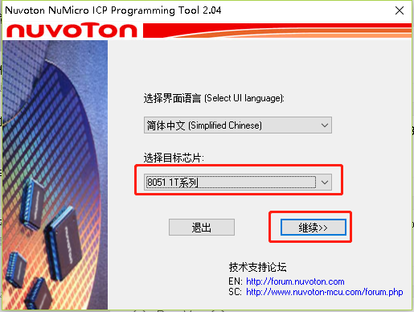

选择芯片：8051 1T系列，然后点击继续

1. 点击 连接，等显示连接成功后，点击APROM，加载 counter.hex文件  
   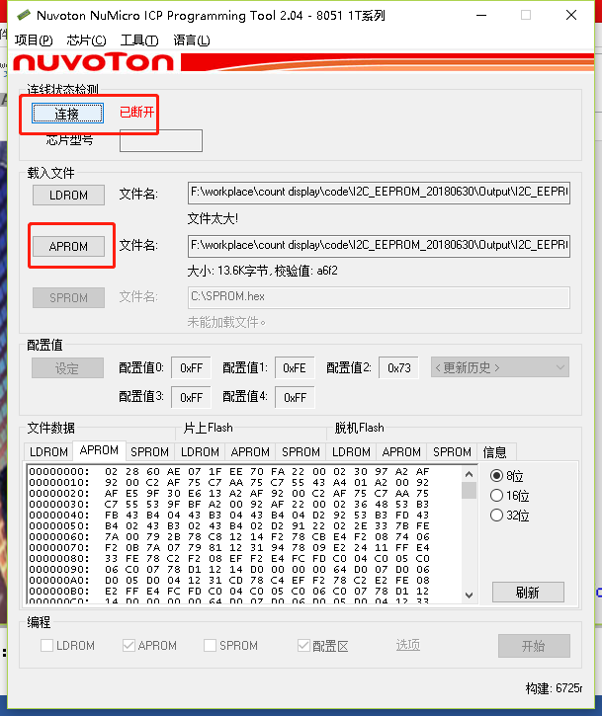
2. 然后点击设定，参考下图设定，ok后点击确定保存  
   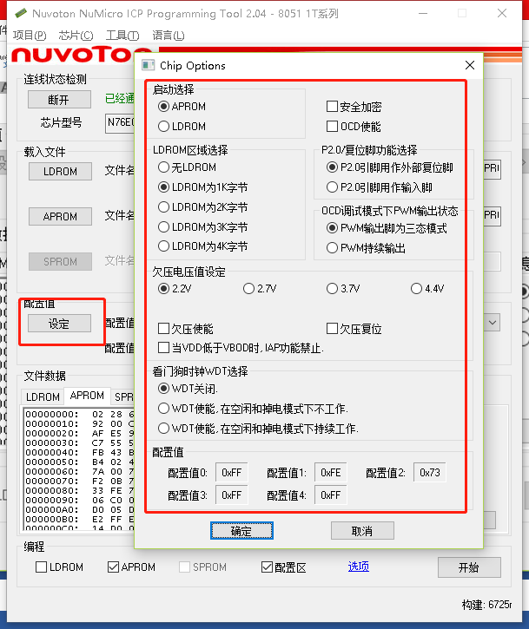
3. 最后点击右下角开始，开始烧录code到IC；
4. 会有提示关于加密、自动序号递增和脱机烧写模式等功能，详情请观看视频：

<https://haokan.baidu.com/v?pd=wisenatural&vid=144115191820337837>

1. 提供一个coumter.icp文件，可以再3步是通过导入方式，直接下载或进行其他设置，密码：12345678